**СЦЕНАРИЙ ИНТЕЛЛЕКТУАЛЬНОЙ ИГРЫ ДЛЯ ШКОЛЬНИКОВ «БИТВА ЭРУДИТОВ"**

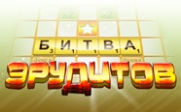

*Материал и оборудование:*

* компьютер;
* мультимедиапроектор;
* экран;
* презентация "Битва эрудитов" ;
* бланки для ответов командам и бланк для жюри.

**Регламент игры**

1. Игра проводится очно для школьных команд.

2. Перед началом игр проводится регистрация команд: каждая команда получает, заполняет и сдает регистрационный бланк; в каждой команде одновременно могут играть не более 6 человек, между турами команда может провести замену игроков (не более 2 за игру); фамилию и имя капитана, название команды заносят в ведомость, а команде присваивают номер; после этого команде выдают бланки ответов.

3. Игра проводится в три тура:

* Первый тур - "Что? Где? Когда?";
* Второй тур - "Интеллектуальная перестрелка";
* Третий тур - "Один на один"

4. Ответы в первом и третьем турах подаются каждой командой в письменном виде.

5. Формулировку вопроса ведущий не повторяет; ответ должен быть кратким и по существу.

6. Начало отсчета времени представлено на экране, поэтому сообщать, что сколько времени до конца обсуждения осталось ведущий не должен.

7. В игровом зале должны находиться *ассистенты*, которые собирают бланки ответов (примерно один человек на 5-6 игровых столов). После истечения времени и сбора всех записок ведущий сообщает правильный ответ.

8. По окончании каждого тура проводится подведение итогов: счетная группа (не менее 2 человек) проверяет все бланки ответов на текущий вопрос и отмечает знаком «+» в таблице соответствующего тура только правильные ответы (зачтенные ответы), данные командами.

*Участники игры:*команды учащихся 6-х классов.

**План проведения:**

1. Вступительное слово.

2. Представление членов жюри.

3. Игра.

5. Подведение итогов. Торжественное награждение победителей.

Ход игры.

**Вступительное слово:** Дорогие ребята, учителя, мы рады приветствовать вас на интеллектуальной игре "Битва эрудитов". Надеемся, что проведем время не только с пользой, но и отличным настроением! Удачи ВСЕМ!!!

*Аплодисменты*

А теперь представлю Вам членов нашего жюри! Как вы сумели заметить среди них не только учителя нашей школы, но и старшеклассники! Поприветствуем их.

*Аплодисменты*

Прошу команды представиться!

*Представление команд*

Наша игра состоит из нескольких туров, по итогам которых и будет определена команда- победитель. Первый тур - "Что? Где? Когда?"; второй - "Интеллектуальная перестрелка" и, наконец, третий тур - "Один на один!", в котором вы сможете задать, подготовленный дома вопрос одной из команд.

**I ТУР "Что? Где? Когда?"**На обдумывание вопроса дается 2 минуты (1 минута – для ознакомления с вопросом + 1 минута – на обсуждение). О ходе времени можно узнать по ленте в правой части окна с вопросом. Ответы предоставленные с опозданием не рассматриваются.

За верный ответ - 2 балла. За неточный, но зачтенные ответ - 1 балл.

**II ТУР "Интеллектуальная перестрелка".** Блок включает 10 вопросов. Балл засчитывается, команде, чей игрок первым и ВЕРНО ответит вопрос, для этого у игроков на столах лежат красные флажки, которыми вы сможете воспользоваться. За каждый правильный ответ присуждается 1 балл.

**III ТУР "Один на один".**Вопросы участники команд приносят заранее. С помощью интерактивной рулетки выбирается команда, которая будет отвечать на вопрос. На слайде есть два вида счетчиков: на одну минуту и трехэтапный. Если команда дает ответ в течение 20 секунд зарабатывает 6 баллов, если за 40 секунд - 4 балла, а за минуту получает лишь 2 балла в случае правильного или зачтенного ответа. Таким образом команды вынуждены максимально быстро дать верный ответ.

Финал мероприятия.

Предоставление слова жюри. Подсчет баллов.

Подведение итогов игры. Торжественное награждение.

Приложение №1

**Список вопросов тура "Что? Где? Когда?"**

**Вопрос 1.**



Перед вами — рисунок карикатуриста, в котором мы стерли окончание фразы Санта-Клауса, где он поясняет, кого именно он заказывал в бюро по трудоустройству. Кого же?

Ответ: Эльфов.

Комментарий: По-английски эльф — elf, мн. ч. — elves. Мн. ч. от имени Elvis — тоже можно получить Elves

**Вопрос 2.**

Умберто Эко пишет, что атмосфера двусмысленности и тайны, окружавшая в романеГермана Мелвилла "Моби Дик" одноногого капитана Ахава, подчеркивается еще и тем, что читатель на протяжении всего романа так и не узнаёт ответа на этот простой вопрос. Взглянув на любую из розданных вам иллюстраций к роману, вы без труда ответите на этот вопрос, но мы не просим вас этого делать — восстановите сам вопрос.

Какой именно ноги не было у Ахава?

**Вопрос 3.**

Отвечая на вопрос, кто все-таки сочинил "Илиаду" и "Одиссею", профессор Преображенский очень остроумно пошутил: "Давайте согласимся, что их сочинил не Гомер, а другой греческий поэт, которого звали..." Как?

Ответ: Гомером.

**Вопрос 4.**

Мы знаем, что в этом произведении есть, как минимум, два представителя фауны, четыре представителя нежити, одно дерево, одно строение и одно транспортное средство, а также, предположительно, 35 мужчин и одна женщина. Был там и еще один человек, распивавший, скорее всего, алкогольный напиток. Назовите фамилию автора этого произведения.

Ответ: А. С. Пушкин

**Вопрос 5.**

У многих скоморохов в древности была погремушка из бычьего пузыря.

А плоды какого растения находились внутри этого пузыря?

Ответ: плоды гороха. Зачет - горох. Незачет - шут гороховый.

**Вопрос 6**

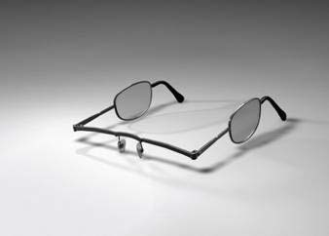

Эти необычные очки изображены на рекламном плакате интернет-магазина "Digital2go" [дИджитал ту гОу]. Назовите абсолютно точно товар, которым торгует магазин.

Ответ: Аудиокниги.

Комментарий: Стекла как у наушников находятся напротив ушей, т.е. то, на что раньше надо было смотреть, теперь предлагается слушать. Название магазина — также подсказка — "нечто цифровое для прогулок".

**Вопрос 7**

Корова и кресло, курица и циркуль, штатив и рояль. Что общего у каждой пары?

Ответ: количество ног.

**Вопрос 8**

В выпуске юмористического сериала "Дачные истории" к врачу привели мальчика, который, по его словам, проглотил кулон. Врач рассказал мальчику, что его случай не страшен; а вот некоторые дети, мечтая стать розовыми зайчиками, глотают... Что?

Ответ: Батарейки

**Вопрос 9**

Как звали существо, в имени которого нашел отражение весь словарный запас его хозяина?

Ответ: Муму

**Вопрос 10**

В одном из скандинавских сказаний, для того, чтобы спасти богов от злого волка, требовалось сковать цепь. Боги обратились за помощью к гномам и предложили им любой металл. "Мы используем слишком много материала", — ответили гномы, — "металла всей Земли нам не хватит". Тогда боги предложили им следующие материалы:

— корни гор,

— голоса рыб,

— свет звезд,

— шум кошачьих шагов,

— бороды женщин,

— слюну птиц.

В процессе работы гномы не использовали один из материалов. Какой?

Ответ: Свет звезд.

**Вопрос 11**

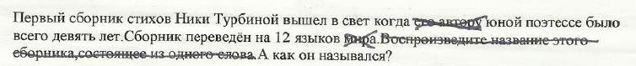

Ответ: Черновик.

**Вопрос 12**

В древнерусском трактате "Об образах" на старославянском описаны используемые и по сей день литературные приемы. Например, похухание — это сарказм, поругание — ирония, лихоречье — гипербола. А что такое инословие?

Ответ: Аллегория.

**Вопрос 13**

Американские фермеры ухитряются получать бешеный доход от кукурузных полей несколько странным способом. Они выращивают кукурузу в 1, 5-2 метра высотой, а потом часть ее вырубают. После этого они пролают билеты на получившийся аттракцион. А какой?

Ответ: Лабиринт.

Приложение №2

**Список вопросов к туру "Один на один"**

**Вопрос 1**

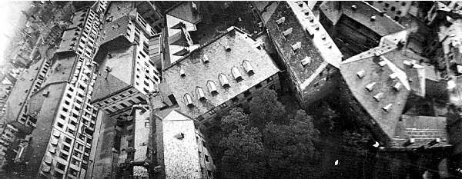

Перед вами фотография, которая сделана с ИХ помощью. Символично, что по одной легенде ОНИ устроили свое жилище в опрокинутом шлеме Марса. Назовите ИХ.

Ответ: голуби. Зачет - птицы.

**Вопрос 2**

Автор вопроса воспользовался ЕЮ, увидев в книге эту иллюстрацию и надеясь позднее сочинить вопрос. В подписи к этой иллюстрации тоже есть ОНА. Назовите ЕЕ.

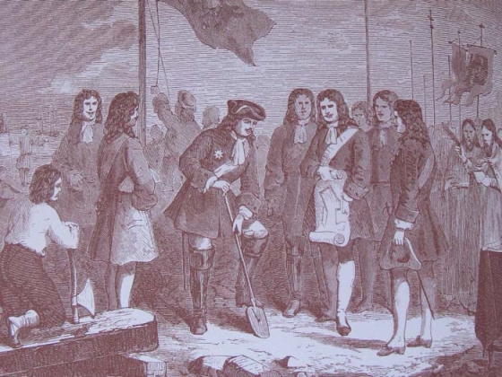

Ответ: закладка

**Вопрос 3**

В мультфильме "Wall-E" [вАлли] робот оказывается на свалке электронного оборудования, где бегают ОНИ. Одна из НИХ сейчас находится в черном ящике. Что в черном ящике?

Ответ: компьютерная мышь.

**Вопрос 4**

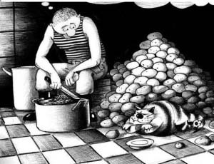

Перед вами карикатура Сергея Корсуна. Достопримечательность какой страны, возникшую в воображении героя карикатуры, мы скрыли?

Ответ: Египта (египетские пирамиды)

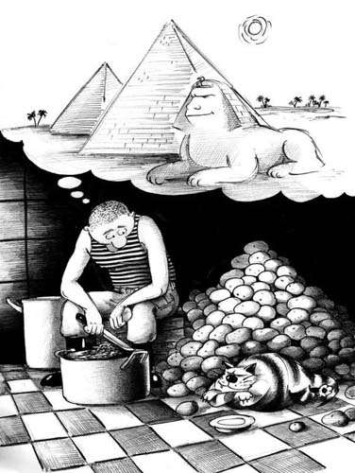

**Вопрос 5**

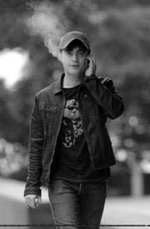

Дэниэл Рэдклифф (знаменитость) рассказал, что каждый день носит одни и те же пиджак и шляпу. Назовите максимально точно тех, с кем он таким образом борется.

Ответ: папарацци, фотожурналисты.

**Вопрос 6**

На всемирной выставке в Китае павильон России представлял собой город будущего глазами детей. Виртуальным гидом по павильону стал известный герой в большой шляпе. На китайский язык его имя дипломатично перевели иероглифом, который обозначает "сердце, стремящееся к широкой образованности". Напишите имя этого героя.

Ответ: Незнайка.

Приложение №3

**Список вопросов для тура «Интеллектуальная перестрелка**

Вопрос 1: Внимание, цвета стихий! Огонь — красный, земля — желтый, железо — белый, вода — синий. А какой цвет соответствует дереву?

Ответ: Зеленый.

Вопрос 2:Очень часто под стихотворениями, посвященными друзьям юности, но написанными в разные годы, Пушкин ставил одну и ту же дату: 19 октября. Потому что именно в этот день был открыт... Что было открыто 19 октября 1811 года?

Ответ: Царскосельский лицей.

Вопрос 3:Пифагор, любивший возиться с числами, обозначил четыре элемента, из которых по воззрениям древнегреческих мудрецов состоял мир, то есть огонь, землю, воздух и воду, числами 1, 2, 3 и 4. Внимание, вопрос! Каким числом он обозначал весь мир?

Ответ: 10 (1+2+3+4=10, мир состоял именно из этих 4-х элементов).

Вопрос 4: Назовите цель обрядов индийцев и индейцев майя, в процессе которых имитировалось кваканье жабы.

Ответ: Вызвать дождь.

Вопрос 5:

Вашему вниманию представляются портреты великих русских писателей. Задание состоит в том, назвать фамилии писателей.

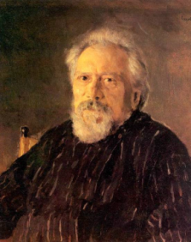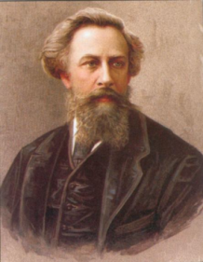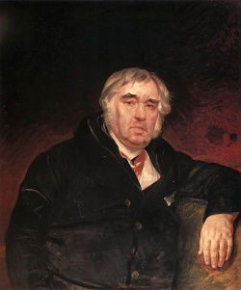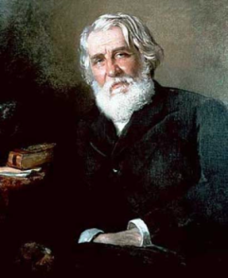

Ответ: 1. Лесков Н.С. 2. Толстой А.К. 3. Крылов И. А. 4. Тургенев И. С.

Вопрос 6:

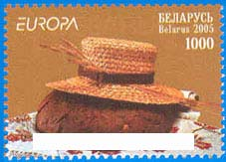

Перед вами марка, выпущенная почтой Беларуси. Какую фразу из трех слов, представляющую собой народную пословицу, мы закрыли белой полоской?

**Ответ:** "Хлеб — всему голова".

Вопрос 7: Как называется место обитания древнегреческих богов?

Ответ: Пантеон.

Вопрос 8: Назовите одним словом момент наивысшего напряжения сюжета литературного произведения, когда намечается перелом, подготавливающий развязку.

Ответ: Кульминация.

Вопрос 9: 6. «Прощай, свободная стихия» — такими словами начинается стихотворение Пушкина. Что поэт называет «свободной стихией», если художник Айвазовский написал картину с таким же названием, на которой был изображен и сам Пушкин, написанный правда, Репиным, потому что Айвазовский людей не писал.

Ответ Море.

Вопрос 10: Все уязвимые конструкции корабля "Фрам" в случае опасности можно было втянуть в корпус. Семен Белкин отмечает, что сферический корпус судна даже внешне напоминал ежа. Кого мы заменили словом «ёж»?

Ответ: Черепаха.

Комментарий: Корабль втягивал выступающие части, как черепаха — голову в панцирь. Свинья и черепаха — виды построения войска.